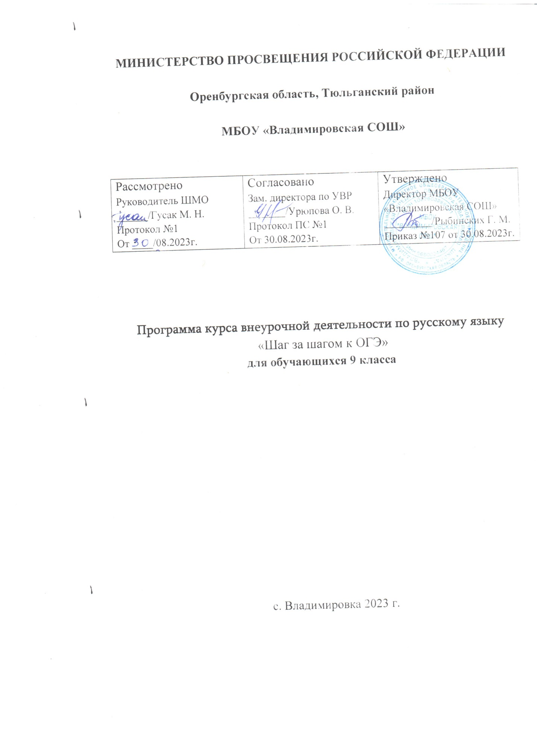

МИНИСТЕРСТВО ПРОСВЕЩЕНИЯ РОССИЙСКОЙ ФЕДЕРАЦИИ
Оренбургская область, Тюльганский район
МБОУ «Владимировская СОШ»

Рассмотрено  Руководитель ШМО  ______/Гусак М. Н.  Протокол №1  От ____/08.2023г. | Согласовано  Зам. директора по УВР  _______/Урюпова О. В.  Протокол ПС №1  От 30.08.2023г. | Утверждено  Директор МБОУ «Владимировская СОШ»  _________/Рыбинских Г. М.  Приказ №107 от 30.08.2023г.

Программа курса внеурочной деятельности по русскому языку
«Шаг за шагом к ОГЭ»
для обучающихся 9 класса

с. Владимировка 2023 г.
Данная рабочая программа внеурочной деятельности ориентирована на обучающихся 9 классов и реализуется на основе следующих нормативно - правовых документов:
- Федерального государственного образовательного стандарта основного общего образования, утвержденный приказом Министерства образования и науки Российской Федерации от «17» декабря 2010 г. № 1897;
- Закон Российской Федерации ФЗ №273 «Об образовании в Российской Федерации» (статья 12).
- Учебный план МБОУ «Владимировская СОШ» на 2023-2024 учебный год.
Программа составлена на основе программы для общеобразовательных учреждений, составленная в соответствии с учебником «Русский язык» для 9 класса, авторы
Л. А, Тростенцова Т. А. Ладыженская, А.Д.Дейкина, О.М.Александрова.-М.: Просвещение
Срок реализации рабочей учебной программы- 1 год.
Программа рассчитана на 34 часа (1 раза в неделю)
Данный курс призван помочь учащимся успешно подготовиться к ОГЭ по русскому языку: повторить материал, изученный ранее, углубить имеющиеся знания, отработать навыки развития связной речи. Курс состоит из трёх частей, каждая из которых соответствует той или иной части экзаменационной работы. Выпускники пишут сжатое изложение, выполняют тестовые задания и создают сочинение-рассуждение на лингвистическую тему или нравственно-этическую тему. Репетиционный экзамен, завершающий программу практики и максимально приближенный по условиям к ОГЭ в новой форме, позволит выпускнику осуществить самопроверку, проанализировать результаты, понять причину своих ошибок, определить направления коррекционной работы и успешно сдать выпускной экзамен по русскому языку. Контролю подлежат все виды компетенции: языковая, лингвистическая, коммуникативная.
Цель: обобщение и систематизация знаний по предмету.
Задачи: Сформировать у выпускников умение организовать свою работу на экзамене, психологически подготовить ученика к его сдаче. Вооружить обучающихся четкими инструкциями по выполнению того или иного⎫ задания. Выполнить ряд тренировочных заданий различных видов.
Программа включает следующие разделы:
- Планируемые результаты
- Содержание учебного предмета
- Тематическое планирование

Планируемые результаты
Программа направлена на достижение личностных, метапредметных и предметных результатов.
Личностные результаты:
- понимание русского языка как одной из основных национально-культурных ценностей русского народа; определяющей роли родного языка в развитии интеллектуальных, творческих способностей и моральных качеств личности; его значения в процессе получения школьного образования;
- осознание эстетической ценности русского языка; уважительное отношение к родному языку, гордость за него; потребность сохранить чистоту русского языка как явления национальной культуры; стремление к речевому самосовершенствованию;
- достаточный объём словарного запаса и усвоенных грамматических средств для свободного выражения мыслей и чувств в процессе речевого общения; способность к самооценке на основе наблюдения за собственной речью.
Метапредметные результаты:
1) владение всеми видами речевой деятельности:
- адекватное понимание информации устного и письменного сообщения;
- владение разными видами чтения;
- адекватное восприятие на слух текстов разных стилей и жанров;
- способность извлекать информацию из различных источников, включая средства массовой информации, компакт-диски учебного назначения, ресурсы Интернета; свободно пользоваться словарями различных типов, справочной литературой;
- овладение приёмами отбора и систематизации материала на определённую тему; умение вести самостоятельный поиск информации, её анализ и отбор;
- умение сопоставлять и сравнивать речевые высказывания с точки зрения их содержания, стилистических особенностей и использованных языковых средств;
- способность определять цели предстоящей учебной деятельности (индивидуальной и коллективной), последовательность действий, оценивать достигнутые результаты и адекватно формулировать их в устной и письменной форме;
- умение воспроизводить прослушанный или прочитанный текст с разной степенью свёрнутости;
- умение создавать устные и письменные тексты разных типов, стилей речи и жанров с учётом замысла, адресата и ситуации общения;
- способность свободно, правильно излагать свои мысли в устной и письменной форме;
- владение различными видами монолога и диалога;
- соблюдение в практике речевого общения основных орфоэпических, лексических, грамматических, стилистических норм современного русского литературного языка; соблюдение основных правил орфографии и пунктуации в процессе письменного общения;
- способность участвовать в речевом общении, соблюдая нормы речевого этикета;
- способность оценивать свою речь с точки зрения её содержания, языкового оформления; умение находить грамматические и речевые ошибки, недочёты, исправлять их; совершенствовать и редактировать собственные тексты;
- умение выступать перед аудиторией сверстников с небольшими сообщениями, докладами;
2) применение приобретённых знаний, умений и навыков в повседневной жизни; способность использовать родной язык как средство получения знаний по другим учебным предметам, применять полученные знания, умения и навыки анализа языковых явлений на межпредметном уровне (на уроках иностранного языка, литературы и др.);
3) коммуникативно целесообразное взаимодействие с окружающими людьми в процессе речевого общения, совместного выполнения какой-либо задачи, участия в спорах, обсуждениях; овладение национально-культурными нормами речевого поведения в различных ситуациях формального и неформального межличностного и межкультурного общения.
Предметные результаты:
- представление об основных функциях языка, о роли русского языка как национального языка русского народа, как государственного языка Российской Федерации и языка межнационального общения, о связи языка и культуры народа, о роли родного языка в жизни человека и общества;
- понимание места родного языка в системе гуманитарных наук и его роли в образовании в целом;
- усвоение основ научных знаний о родном языке; понимание взаимосвязи его уровней и единиц;
- освоение базовых понятий лингвистики: лингвистика и её основные разделы; язык и речь, речевое общение, речь устная и письменная; монолог, диалог и их виды; ситуация речевого общения; разговорная речь, научный, публицистический, официально-деловой стили, язык художественной литературы; жанры научного, публицистического, официально-делового стилей и разговорной речи; функционально-смысловые типы речи (повествование, описание, рассуждение); текст, типы текста; основные единицы языка, их признаки и особенности употребления в речи;
- овладение основными стилистическими ресурсами лексики и фразеологии русского языка, основными нормами русского литературного языка (орфоэпическими, лексическими, грамматическими, орфографическими, пунктуационными), нормами речевого этикета; использование их в своей речевой практике при создании устных и письменных высказываний;
- опознавание и анализ основных единиц языка, грамматических категорий языка, уместное употребление языковых единиц адекватно ситуации речевого общения;
- проведение различных видов анализа слова (фонетического, морфемного, словообразовательного, лексического, морфологического), синтаксического анализа словосочетания и предложения, многоаспектного анализа текста с точки зрения его основных признаков и структуры, принадлежности к определённым функциональным разновидностям языка, особенностей языкового оформления, использования выразительных средств языка;
- понимание коммуникативно-эстетических возможностей лексической и грамматической синонимии и использование их в собственной речевой практике;
осознание эстетической функции родного языка, способность оценивать эстетическую сторону речевого высказывания при анализе текстов художественной литературы
Содержание курса внеурочной деятельности
Введение - 1ч.
Особенности модели ОГЭ: структура и содержание экзаменационной работы, условия проведения и оценивания экзамена. Правила организации времени на экзамене.
Сжатое изложение текста - 4 ч.
Сжатое изложение как передача в краткой обобщенной письменной форме основного содержания прослушанного текста. Извлечение информации при аудировании: понимание смысла текста, главного и существенного в нем, определение проблемы и идеи, стиля и Способы сжатия текста (компрессии): исключение второстепенной информации, подробностей, деталей; обобщение единичных (однородных) явлений и фактов; сочетание исключения и обобщения. Основные языковые приемы компрессии: замена (однородных членов обобщающим наименованием, фрагмента предложения синонимичным выражением, предложения или его части указательным, определительным или отрицательным местоимениями, сложноподчиненного предложения простым, прямой речи косвенной); исключение (отдельных членов предложения, некоторых однородных членов, повторов, фрагмента предложения, имеющего менее существенное значение, одного или нескольких синонимов, предложений, содержащих описания или рассуждения, поданные слишком широко и полно); слияние (образование сложного предложения путем слияния двух простых, повествующих об одном и том же предмете речи).
Тестирование - 2 ч
Видовое разнообразие тестов: закрытые и открытые.
Синтаксис. Пунктуация. Орфография. Лексика - 20 ч
Текст как продукт речевой деятельности. Смысловая и композиционная целостность текста.. Синонимы. Антонимы. Омонимы. Лексическое значение слова. Лексический анализ слова. Выразительность русской речи. Выбор и организация языковых средств в соответствии с темой, целями, сферой и ситуацией общения. Правописание корней. Правописание приставок. Правописание суффиксов. Знаки препинания в простом осложненном предложении. Знаки препинания в сложносочиненном предложении. Знаки препинания в сложноподчиненном предложении. Словосочетание. Предложение. Грамматическая (предикативная) основа предложения. Простое осложненное предложение. Синтаксический анализ сложного предложения. Сложные бессоюзные предложения. Сложные предложения с разными видами связи.
Сочинение-рассуждение - 7 ч.
Рассуждение как тип речи: структура (композиция), смысловая целостность, аргументация (авторская позиция, собственная точка зрения). Тезис – главная мысль автора текста, которую необходимо обосновать, доказать или опровергнуть. Аргументация – приведение фактов, примеров, утверждений, объяснений, подтверждающих тезис. Вывод – общий итог. Понимание и анализ авторской позиции, выражение собственной точки зрения, совпадающей или не совпадающей с мнением автора, аргументируемой примерами из жизненного, общественного или литературного опыта. Стилистическое и речевое оформление текста. Грамотность письменной речи (грамматические нормы, орфография и пунктуация).
Тематическое планирование
№ | Тема | Кол-во | По пл | Факт.
 | Введение. Структура и содержание ОГЭ | 1
 | Способы сжатия текста (компрессии) | 1
 | Способы сжатия текста (исключение) | 1
 | Способы сжатия текста (обобщение) | 1
 | Способы сжатия текста (сочетание исключения и обобщения.) | 1
 | Видовое разнообразие тестов: закрытые и открытые | 1
 | Требования к заданиям с выбором ответа | 1
 | Текст как продукт речевой деятельности. Смысловая и композиционная целостность текста | 1
 | Синонимы. Антонимы. Омонимы | 1
 | Лексическое значение слова. Лексический анализ слова | 1
 | Выразительность русской речи | 1
 | Выбор и организация языковых средств в соответствии с темой, целями, сферой и ситуацией общения | 1
 | Правописание корней | 1
 | Правописание приставок | 1
 | Правописание суффиксов | 1
 | Знаки препинания в простом осложненном предложении | 1
 | Знаки препинания в сложносочиненном предложении | 1
 | Знаки препинания в сложноподчиненном предложении | 1
 | Словосочетание | 1
 | Предложение | 1
 | Грамматическая (предикативная) основа предложения | 1
 | Простое осложненное предложение | 1
 | Простое осложненное предложение | 1
 | Синтаксический анализ сложного предложения | 1
 | . Сложные бессоюзные предложения | 1
 | Сложные предложения с разными видами связи | 1
 | Сложные предложения с разными видами связи | 1
 | Рассуждение как тип речи. Тезис | 1
 | Рассуждение как тип речи. Аргументация | 1
 | Рассуждение как тип речи. Вывод | 1
 | Стилистическое и речевое оформление текста | 1
 | Стилистическое и речевое оформление текста | 1
 | Стилистическое и речевое оформление текста | 1
 | Стилистическое и речевое оформление текста | 1
 | Итого | 34

